Обеспечим работу по формату word opc server owen.

Создадим тег.

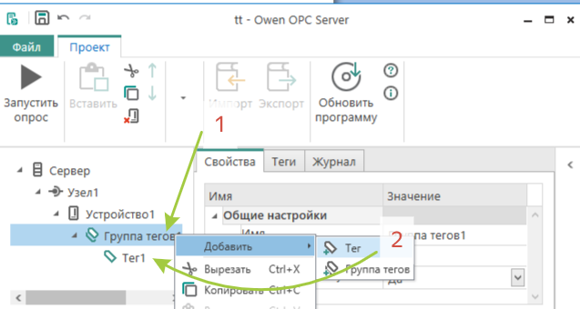
По пунктам
настроим
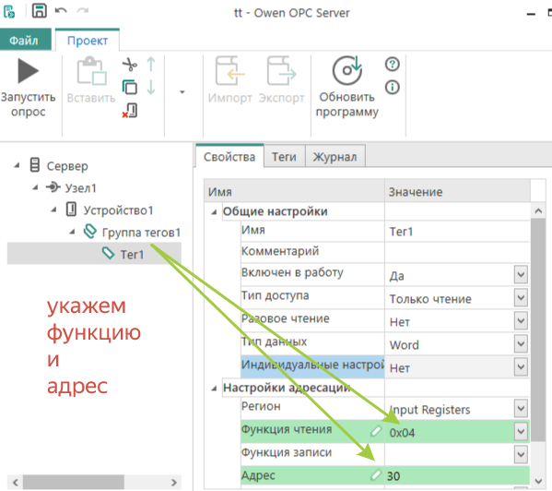 вводим настройки
запустим
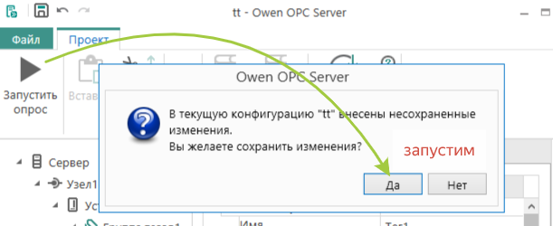
Запускаем
Смотрим результат
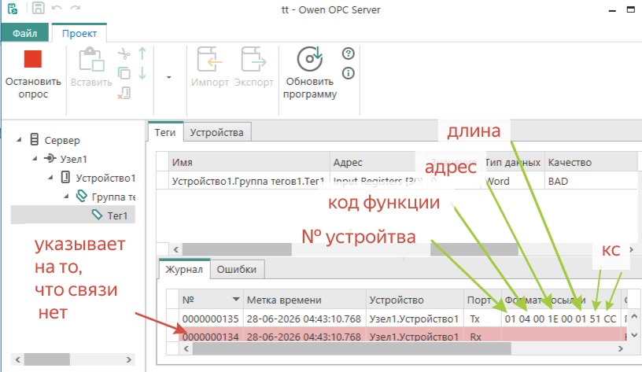
Связи нет . смотрим код посылки!

Запустим тест систему

 запустим .
настроим
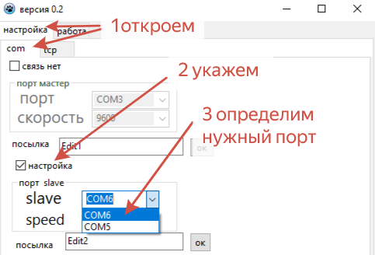
По пунктам!
Перешли в работу
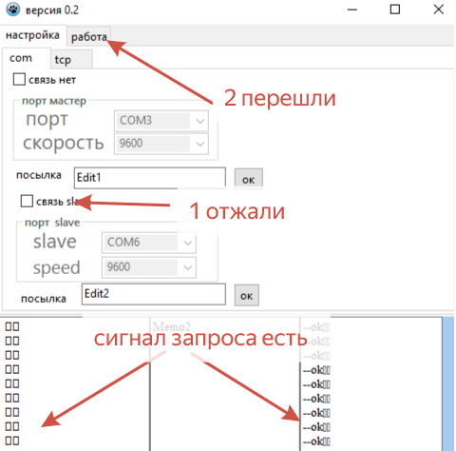

В разделе работа выполняем по пунктам!
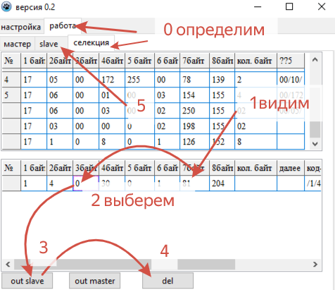
Выполняем по пунктам и в раздел slave переходим!
В разделе slave действия - настраиваем ответ!
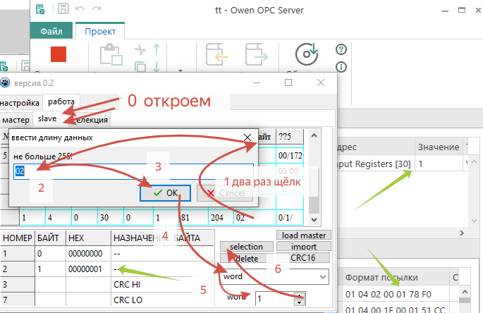
По пунктам!

В разделе slave действия - настраиваем ответ!

По пунктам!
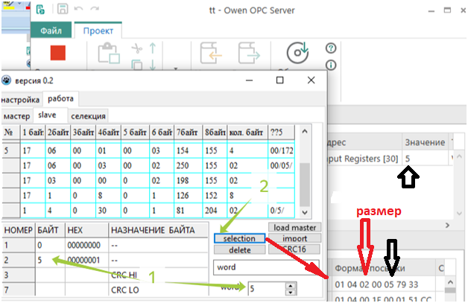
По пунктам!

